ΚΑΛΑ ΧΡΙΣΤΟΥΓΕΝΝΑ

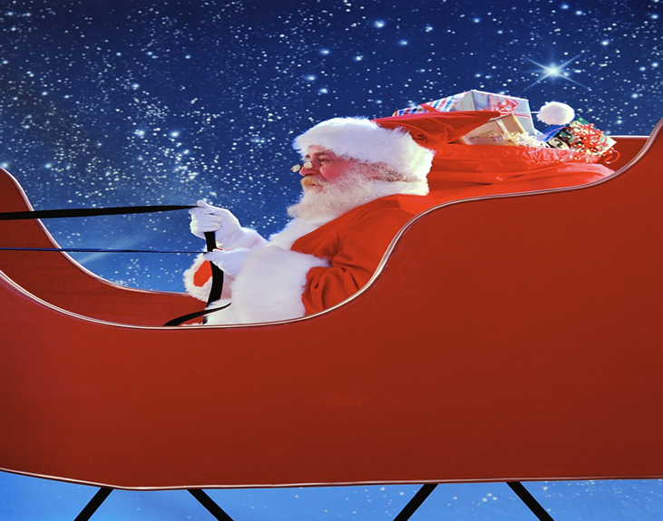
Νάσια+Αλεξάνδρα

